기초컴퓨터프로그래밍 10분반 25_이규하 (2021039057)

5주차 Report

문제 1) P.257 8번 문제

다음 문장의 오류를 찾아서 모두 수정하라. 오류가 없을 수도 있고 2개 이상의 오류가 있을 수도 있다. 문법적이니 오류뿐만 아니라 논리적인 오류도 지적하라.

1. ‘ ; ’ 제거

Before

if (age > 18);

    printf("성인\n");

else

    printf("청소년\n");

After

if (age > 18)

    printf("성인\n");

else

    printf("청소년\n");

1. 논리 연산자 ‘&&’을 이용하여 AND 관계 표현

Before

if (0 <= age <= 18)

    printf("청소년\n");

After

if (0 <= age && age <= 18)

    printf("청소년\n");

1. 대입 연산자 ‘ = ’를 관계 연산자 ‘ == ’ 로 변경

Before

if (x = 0)

    printf("x는 0이다\n");

After

if (x == 0)

    printf("x는 0이다\n");

1. else (조건) → else if (조건), 프로그램 흐름의 순서 변경

Before

if (speed > 120)

    printf("벌금 6만원\n");

else (speed > 150)

    printf("벌금 9만원\n");

else

    printf("OK\n");

After

if (speed > 150) // speed가 150 초과 일 경우

    printf("벌금 9만원\n");

else if (speed > 120) // speed가 120 초과 150 이하 일 경우

    printf("벌금 6만원\n");

else //speed가 120 이하 일 경우

    printf("OK\n");

1. 장학금 받는 점수와 그 아래 우등의 점수는Level이 같을 수가 없다 .

그래서 따로 구분함.

Before

if (score > 90)

    printf("장학금\n");

    printf("우등\n");

else

    printf("좀 더 노력하세여\n");

After

if (score > 90)

    printf("장학금\n");

else if (score > 80) // 80 ~ 89점 사이에 우등 학생을 따로 구분

    printf("우등\n");

else

    printf("좀 더 노력하세여\n");

1. “x와 y는 모두 양수”에서 AND 관계를 나타내고 있으므로, if 조건을 한 줄로 합체.

“x 가 양수가 아님” 에서 x의 조건만을 나타내므로 else 를 else if 로 바꾸고,

조건에 X가 음수이라는 조건 추가.

Before

if (x > 0)

if (y > 0)

    printf("x와 y는 모두 양수\n");

else

    printf("x가 양수가 아님.\n");

After

if (x > 0 && y > 0)

    printf("x와 y는 모두 양수\n");

else if (x < 0)

    printf("x가 양수가 아님.\n");

1. 청소년은 나이가 0 초과 18이하를 말한다. 논리 연산자 ‘&&’을 이용하여 나이의 AND 관계 표현

Before

if (age > 0 | age <= 18)

    printf("청소년\n");

After

if (age > 0 && age <= 18)

    printf("청소년\n");

1. case절의 조건값이 항상 정수이어야 하고, 제어식이 정의되어야 한다.

Before

int tiger = 3;

switch(animal){

    case tiger:

    ...

}

after

int animal = 3;

switch(animal){

    case 3:

    ...

}

문제 2) P.258 1번 문제

키보드에서 하나의 문자를 읽어서 모음과 자음을 구분하는 프로그램을 작성하여 보자.

(모음 : a, e, i, o, u / 자음 : 그 외 알파벳)

단, switch문을 사용한다.

Hint 1. 하나의 문자를 읽을 때는 getchar() 함수를 호출한다.

Hint 2. 자음은 많으므로 default 문을 이용하자.

sol)

* 문제 분석 & 동작 설명

: 자음보다 모음이 현저히 적으니 switch ~ case 구문을 이용하여 모음 a, e, I, o, u를 선별하고 자음은 default로 퉁 쳐주자. case 절의 조건 값은 항상 정수이어야 한다. 따라서 문자를 입력 받자마자 바로 int 형으로 바꿔주는 getchar() 함수를 이용하자. 입력 받은 값은 int 값은 ascii 코드에 있으니 그걸 보면서 a, e, I, o, u / A, E, I, O, U를 선별하자.

* 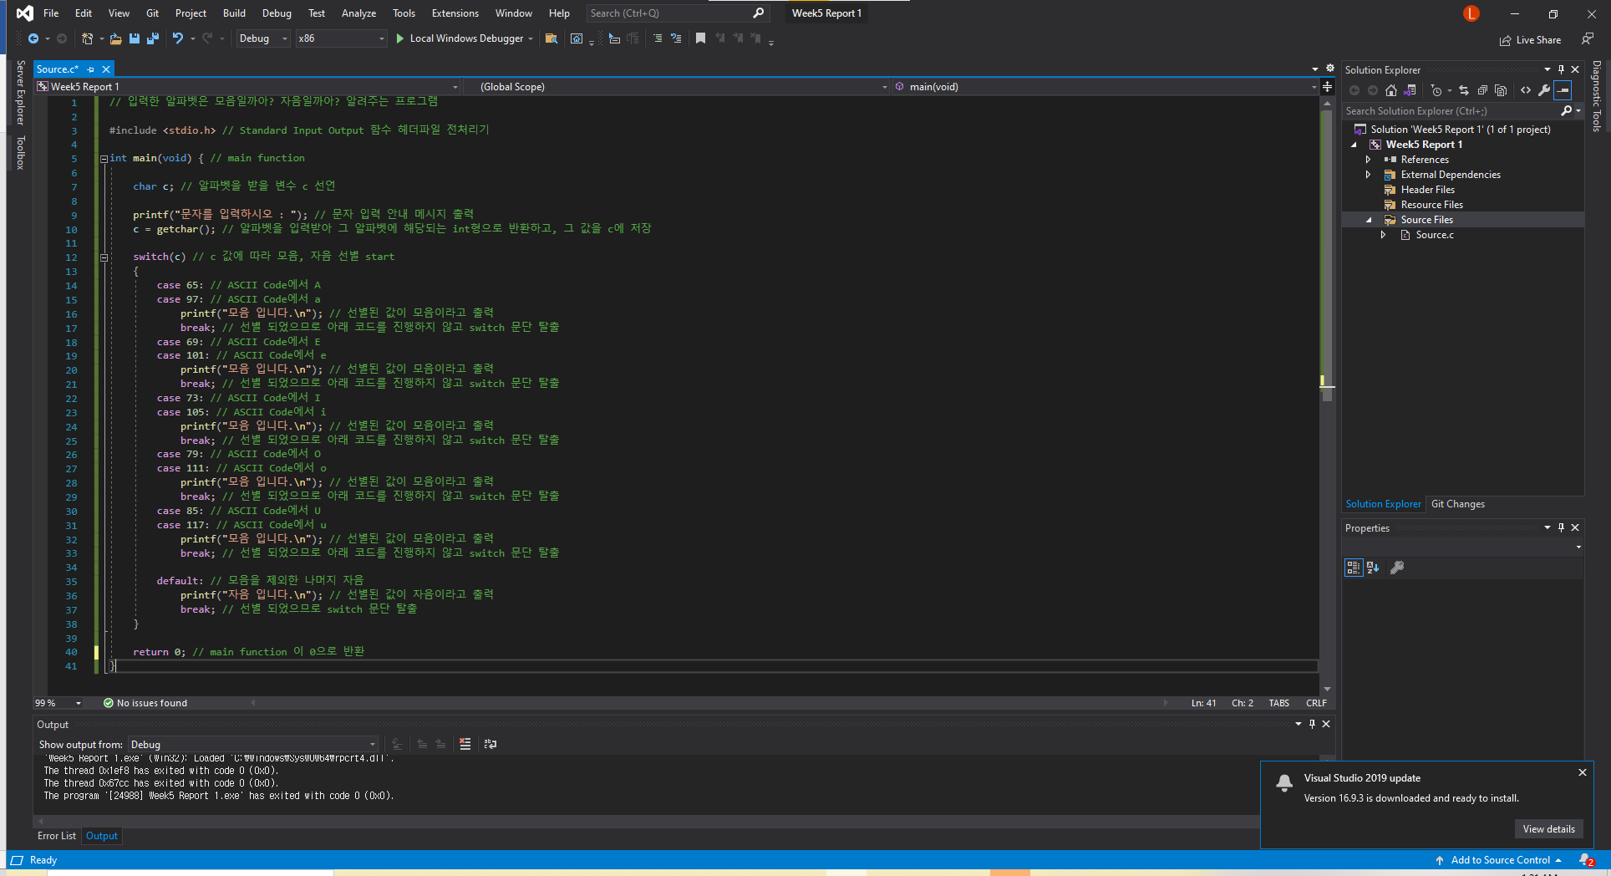프로그램 소스 (주석 포함)

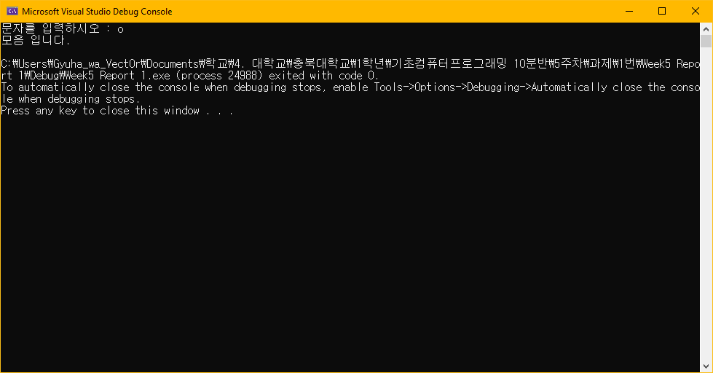

문제 3) P.258 1번 문제

사용자로부터 3개의 정수를 읽어 들인 후에 if-else문을 사용하여 가장 작은 값을 결정하는 프로그램을 작성하라

Hint : 변수x, y, z에3개의 정수가 저장되어 있다면 먼저x, y를 비교하여 작은 값을 찾고, 이 값과z 를 비교하면 된다. 3개의 정수를 한번에 받으려면 scanf("%d %d %d", &x, &y, &z); 을 사용한다.

sol)

* 문제 분석 & 동작 설명

: 3개를 동시에 비교 할 수는 없으므로, x와 y부터 먼저 비교하여 작은 것을 고르고, 그 결과에 따라 z와 비교하도록 해보자. 이는 다중if 문을 이용하여 비교를 해야한다. 이러한 과정으로 x, y, z를 비교하고 나서 가장 작은 정수를 출력하면 될 것이다.

* 프로그램 소스 (주석 포함)

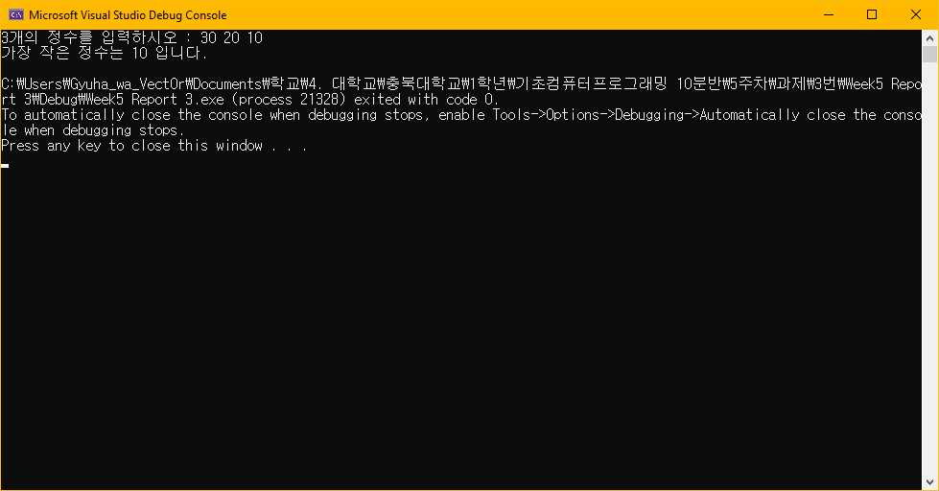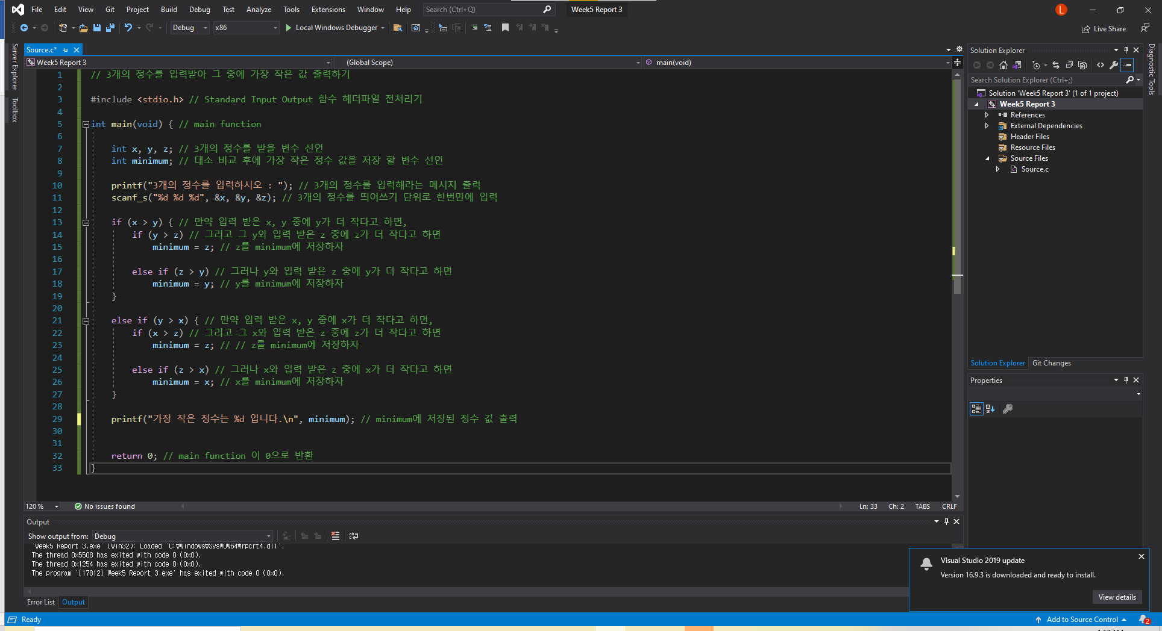

문제 4) P.259 7번 문제

사용자로부터 체중과 키를 입력 받아서 표준 체중을 계산한 후에 사용자의 체중과 비교하여 저체중인지, 표준인지, 과체중인지를 판단하는 프로그램을 작성하라.

표준 체중 계산식은 다음을 사용하라.

‘ 표준체중 = (키 – 100) * 0.9 ‘

Hint : 계산 결과를 if-else 문을 사용하여 사용자의 체중과 비교한다.

sol)

* 문제 분석 & 동작 설명

문제에 제시된 표준 체중 계산식에서 알 수 있듯이, 키에서 100을 뺀 후 0.9를 곱하라 되어있다. 따라서 정확한 계산을 위해서 변수를 실수로 지정하였다. 입력 받은 체중과 키를 이용해 표준체중 계산식을 돌린 값을 바탕으로 과체중, 표준 체중, 저체중을 나누어야 하므로 if-else 문을 이용하자. if 절들의 조건을 표준 체중와 사용자의 체중과 비교하여 그에 맞는 결과값을 출력한다.

* 프로그램 소스 (주석 포함)

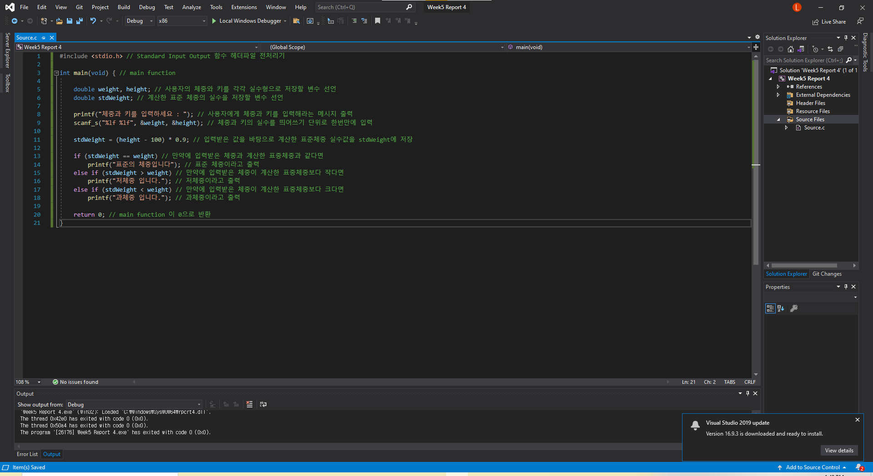

// 사용자의 체중과 키를 입력 받아 표준체중을 구하고 비교하는 프로그램.

준

준

준

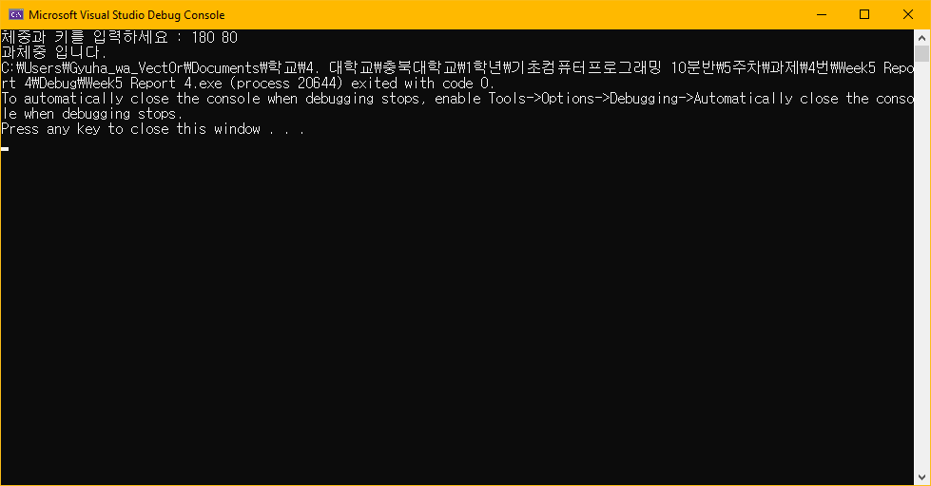

문제 5) 다음과 같이 정의되는 함수의 함수 값을 계산하여 보자. 사용자로부터 x값을 입력 받아서 함수 값을 계산하여 출력한다. x는 실수이다.

Hint : 자료형은 실수형을 사용한다. x의 3제곱은 x*x*x 수식으로 계산한다.

sol)

* 문제 분석 & 동작 설명

문제에 정의된 함수는 x가 0일 때를 기준으로 함수가 달라진다. 따라서 입력 받는 x값에 따라 계산할 식이 달라질 것이다. 이는 if – else 문을 이용하여 x값에 따라 계산을 달리하고 출력하자. 그리고 계산의 정확도를 위해 실수로 변수를 선언하자.

* 프로그램 소스 (주석 포함)

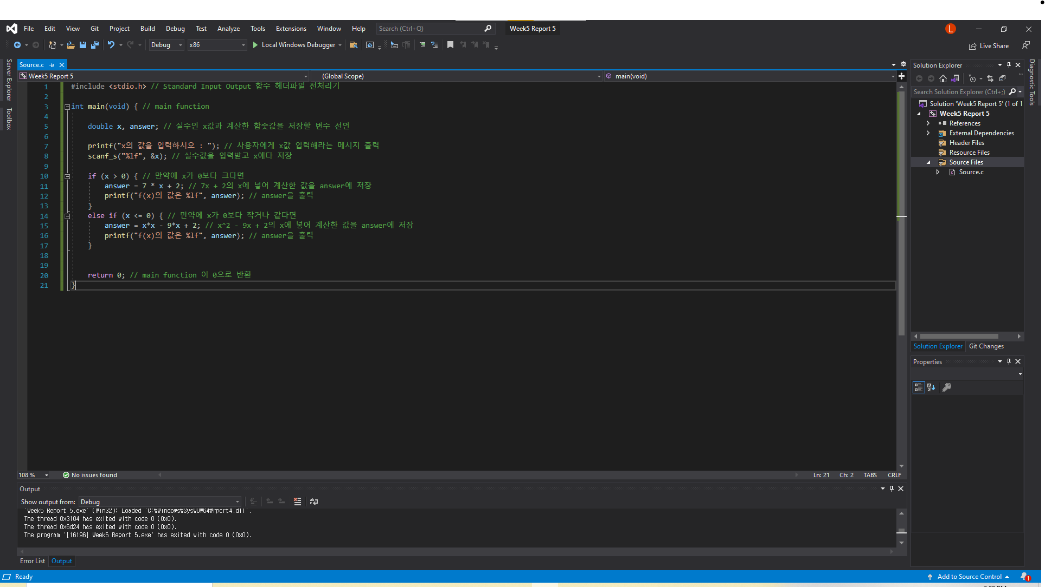

// 정의된 함수의 함수 값을 구하는 프로그램

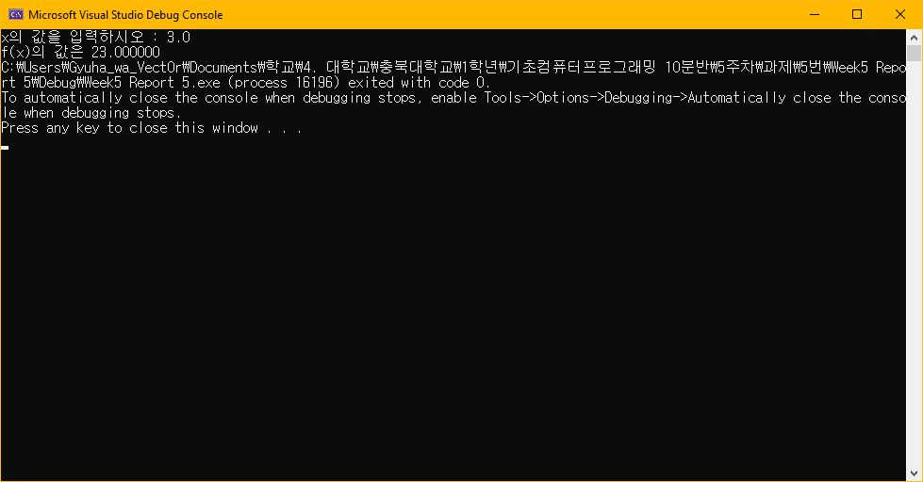

문제 6) 좌표를 입력 받아서 좌표가 속하는 사분면을 화면에 출력하는 프로그램을 작성하라.

Hint : if (x > 0 && y > 0)와 같이 조건을 AND 연산자로 연결한다.

sol)

* 문제 분석 & 동작 설명

우리는 흔히 학창시절에서 좌표평면을 많이 이용했을 것이다. x와 y 값의 부호에 따라 사분면이 정해진다. 따라서 if-else 구문을 이용하여 x와 y값의 부호를 판별해줄 것이다. 부호 판별은 x와 y가 독립적으로 이루어 지는게 아니라 둘 다 같이 결과값에 영향을 미치므로 AND논리 연산자 &&을 이용하여 묶어주자. 그리고 좀 더 정밀한 좌표 판별을 위해서 x, y의 좌표 값을 실수 형태로 다루어주자.

* 프로그램 소스 (주석 포함)

